**Umleiten von Eigenen Dateien per GPO**

Vom Prinzip her ist das Umleiten der Eigenen Dateien über eine Gruppenrichtlinie schnell erledigt. Es gibt jedoch einige kleine Dinge, die zu beachten sind, um etwa folgende Fehlermeldung zu vermeiden:

Die Umleitung des Ordners Eigene Dateien konnte nicht ausgeführt werden. Die Dateien für den umgeleiteten Ordner konnten nicht an den neuen Ort verschoben werden. Der Ordner soll konfigurationsgemäß nach <\\server01\%username%$\Eigene Dateien> umgeleitet werden. Dateien wurden von <C:\Dokumente und Einstellungen\user01\Eigene Dateien> nach <\\server01\user01$\Eigene Dateien> verschoben. Der folgende Fehler ist beim Kopieren von <C:\Dokumente und Einstellungen\user01\Eigene Dateien\desktop.ini> nach <\\server01\user01$\Eigene Dateien\desktop.ini> aufgetreten:

Diese Sicherheitskennung kann nicht als Besitzer des Objekts zugeordnet werden.

Weitere Informationen über die Hilfe- und Supportdienste erhalten Sie unter http://go.microsoft.com/fwlink/events.asp.

**Einstellen der Gruppenrichtlinie**

1. Falls nicht installiert, die *Gruppenrichtlinienverwaltung* von <http://www.microsoft.com/downloads/details.aspx?FamilyID=0a6d4c24-8cbd-4b35-9272-dd3cbfc81887&DisplayLang=de> herunterladen und am AD-Server installieren
2. Gruppenrichtlinienverwaltung öffnen
3. Rechte Maustaste auf *Gruppenrichtlinienobjekte* (GPO) und *Neu* wählen; als Bezeichnung z. B. *Umleitung Eigene Dateien* eingeben
4. Rechte Maustaste auf das neu erstellte GPO und *Bearbeiten…* wählen
5. Unterhalb des Knotens *Benutzerkonfiguration* auf   
   *Windows-Einstellungen\Ordnerumleitung* und rechte Maustaste auf *Eigene Dateien*; hier *Eigenschaften* wählen; es erscheint folgendes Fenster:

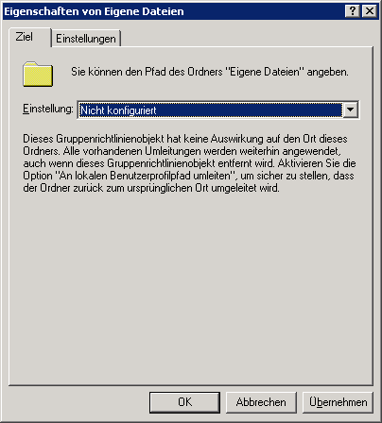

1. Bei *Einstellung:* den Eintrag *Standard – Leitet alle Ordner auf den gleichen Pfad um* und im Feld *Zielordner* aus der Liste *An folgenden Pfad Umleiten* sowieden Pfad zur Serverfreigabe wählen; es kann hier die Variable *%username%* verwendet werden, welche dann beim Anmelden des Users durch z. B. *user01* ersetzt wird:

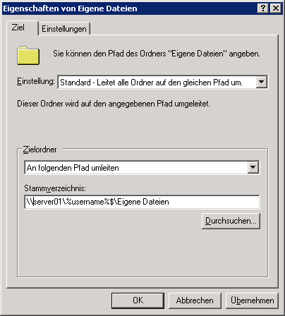

1. Jetzt auf die Registerkarte *Einstellungen* klicken und hier folgendes einstellen:

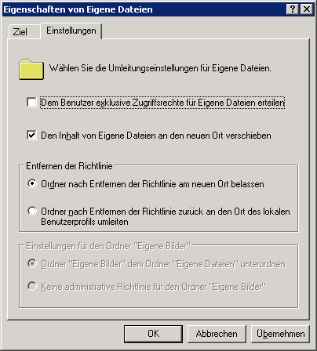

1. Es ist wichtig, den Haken bei *Dem Benutzer exklusive Zugriffsrechte für Eigene Dateien erteilen* zu entfernen, andernfalls wird am Client ein Fehler protokolliert und die Eigenen Dateien werden nicht umgeleitet
2. Zum Schluss auf *Übernehmen* und *OK* klicken und das erstellte Gruppenrichtlinienobjekt einer OU zuordnen (rechte Maustaste auf die entsprechende Organisationseinheit und *Vorhandenes Gruppenrichtlinienobjekt verknüpfen…* anklicken, das erstellte GPO auswählen)

**Freigabe korrekt konfigurieren**

Im Beispiel oben werden die Dateien umgeleitet auf den Server server01. Hier existiert für jeden User eine Freigabe, z. B. für User user01 die Freigabe user01$ (das $ hier bewirkt, dass es sich um eine versteckte Freigabe handelt…). Es ist nicht notwendig, den Unterordner Eigene Dateien anzulegen, dieser wird bei der ersten Anmeldung später automatisch erzeugt. Sollte eine Fehlermeldung

Die Umleitung des Ordners Eigene Dateien konnte nicht durchgeführt werden. Konfigurationsgemäß wird der Ordner von <C:\Dokumente und Einstellungen\user01\Eigene Dateien> nach <\\server01\user01$\Eigene Dateien> umgeleitet. Der folgende Fehler ist aufgetreten:

Der Verzeichnisname ist ungültig.

erscheinen: nochmals ab- und anmelden. Dann werden die Dateien korrekt umgeleitet.

Aber weiter mit den Berechtigungen. Es ist notwendig, dass der User die **Freigabeberechtigung Vollzugriff** erhält. Im Übrigen wäre es sowieso zu empfehlen, der Gruppe **Jeder** Vollzugriff zu erteilen und die NTFS-Rechte entsprechend zu setzen. Diese sind für die Freigabe wie folgt:

* **Administratoren Vollzugriff**
* **Domänen-Admins Vollzugriff**
* **user01 Lese- und Schreibzugriff**
* **Ersteller-Besitzer Vollzugriff (wird automatisch so gesetzt)**

Demzufolge sieht eine korrekte Berechtigungstabelle wie folgt aus (links = Freigabeberechtigung, rechts = NTFS-Berechtigung):

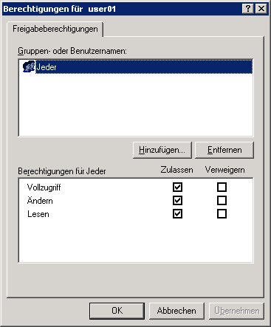 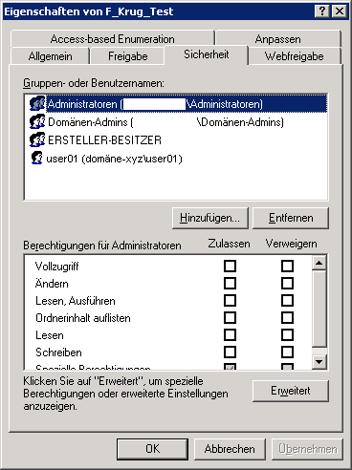

Achtung: beim Prüfen der NTFS-Rechte sind für *ERSTELLER-BESITZER* keinerlei Rechte in der Tabelle eingetragen. Das ist OK: es gilt automatisch die Berechtigung Vollzugriff!

Sollten die Rechte nicht wie oben beschrieben vergeben werden, erscheint beim Anmelden am Client im Eventlog evtl. folgende Fehlermeldung:

Die Umleitung des Ordners Eigene Dateien konnte nicht ausgeführt werden. Die Dateien für den umgeleiteten Ordner konnten nicht an den neuen Ort verschoben werden. Der Ordner soll konfigurationsgemäß nach <\\server01\%username%$\Eigene Dateien> umgeleitet werden. Dateien wurden von <C:\Dokumente und Einstellungen\user01\Eigene Dateien> nach <\\server01\user01$\Eigene Dateien> verschoben. Der folgende Fehler ist beim Kopieren von <C:\Dokumente und Einstellungen\user01\Eigene Dateien\desktop.ini> nach <\\server01\user01$\Eigene Dateien\desktop.ini> aufgetreten:

Diese Sicherheitskennung kann nicht als Besitzer des Objekts zugeordnet werden.

Weitere Informationen über die Hilfe- und Supportdienste erhalten Sie unter http://go.microsoft.com/fwlink/events.asp.

Dies hat zur Folge, dass zwar der Ordner Eigene Dateien im Servershare angelegt, jedoch keine Dateien abgelegt/umgeleitet werden.